Московский Государственный Университет
имени М.В.Ломоносова
Экономический факультет

ДОМАШНЕЕ ЗАДАНИЕ ПО ЭКОНОМЕТРИКЕ
«Влияние погодных условий на дорожную аварийность в крупных городах России»

Выполнили студенты:
Аханов Артём Денисович
Герцен Роман, Э204
Зеленин Кирилл, Э206
Аханов Артём, Э202

Москва
2025

Оглавление
Введение 3
Обзор литературы 3
Описание и первичный анализ данных 5
Модели 10
Заключение 14
Список литературы 16

Введение
Актуальность: Безопасность дорожного движения является важной проблемой во всем мире, так как дорожно-транспортные происшествия (ДТП) наносят значительный социальный и экономический ущерб. Ежегодно в мире от ДТП погибает около 1,2 миллиона человек, а упущенные экономические выгоды могут составлять до 3% мирового ВВП в год. Среди основных причин ДТП особое место занимают нарушения правил дорожного движения, превышение скорости, усталость водителей, технические неисправности транспортных средств, а также алкоголь и наркотики. При этом влияние погодных условий на безопасность дорожного движения является неоспоримым, так как они могут влиять на состояние дорог, поведение водителей и техническое состояние транспортных средств. Однако, конкретное влияние погодных условий на количество пострадавших в ДТП в контексте России изучено недостаточно. Проведение подобного исследования позволит создать более эффективную систему предупреждения водителей и заложит теоретические основы для дальнейшей работы по совершенствованию безопасности дорожного движения.
Исследовательский вопрос: каково влияние погодных условий на частоту дорожно-транспортных происшествий.
Цель исследования: Оценка влияния факторов, определяющих погодные условия на количество дорожно-транспортных происшествий при помощи эконометрических моделей.

Обзор литературы
Влияние погодных условий на дорожно-транспортные происшествия (ДТП) является важной темой, изучаемой в различных исследованиях.
В работе Mind the Weather: A Panel Data Analysis of Time-Invariant Factors and Traffic Fatalities авторы Павел Яковлев и Маргарет Инден исследуют влияние определенных факторов, включающих климатические условия на смертность в результате дорожных происшествий. Исследование использует логарифмическую модель для оценки влияния различных факторов на уровень смертности на дорогах. Данные охватывают период с 1982 по 2006 год и включают 48 штатов материковой части США. Для анализа панельных данных они используют фиксированные эффекты (FE), случайные эффекты (RE) и метод фиксированных эффектов с векторной декомпозицией (FEVD). Авторы находят, что потребление алкоголя, температура воздуха и количество осадков имеют наибольшее влияние на смертность на дорогах. Из выводов данной статьи важными для настоящей работы выводами явялются следующие: значимыми переменными оказались реальный ВВП на душу населения, а также потребление алкоголя. Хоть в данной статье объясняемой переменной является смертность в результате аварий, она представляет практический интерес в рамках настоящей работы ввиду положительной зависимости между количеством ДТП и смертностью в них.
В исследовании "The Impact of Weather Conditions on Road Safety Investigated on an Hourly Basis" авторы Elke Hermans, Tom Brijs, Tim Stiers и Col Offermans анализируют влияние различных погодных условий на количество ДТП в Нидерландах. Они используют регрессионные методы на основе распределений семейства Пуассона и находят, что увеличение максимального порыва ветра, температура и продолжительность солнечного света имеют значительное влияние на безопасность дорожного движения.
В статье "The effects of weather factors on road traffic casualties: Analysis on provincial panel data of China from 2006 to 2021" авторы Xiping Zou, Lilu Sun, Tian Lan, Chengpeng Fan, Shan Liu, Hui Zhao и Jinlong Qiu исследуют влияние погодных факторов на дорожно-транспортные происшествия в Китае. Они используют векторные модели коррекции ошибок (VECM) и панельные авторегрессионные модели с распределенными лагами (ARDL) для анализа данных. Результаты свидетельствуют о том, что осадки и температура оказывают краткосрочное негативное воздействие на риск гибели, который становится положительным в долгосрочной перспективе. При этом долгосрочной перспективе, рост ВВП на душу населения значительно увеличивает число аварий.
В работе "Good weather for a ride (or not?): how weather conditions impact road accidents - a case study from Wielkopolska (Poland)" авторы Iwona Pińskwar, Adam Choryński и Dariusz Graczyk исследуют влияние экстремальных метеорологических событий на количество ДТП в регионе Wielkopolska в Польше. Они используют распределенные лаговые нелинейные модели (DLNM) для анализа данных и находят, что "хорошие погодные условия" на самом деле увеличивают риск аварий. Это исследование подчеркивает важность учета погодных условий при анализе дорожной безопасности.
В статье "Weather impacts on various types of road crashes: a quantitative analysis using generalized additive models" авторы Nico Becker, Henning W. Rust и Uwe Ulbrich исследуют влияние различных погодных условий на вероятность различных типов ДТП в Германии. Они используют обобщенные аддитивные модели (GAM) для анализа данных и находят, что различные погодные условия по-разному влияют на вероятность ДТП. Исследование также подчеркивает важность учета погодных условий при разработке мер по улучшению безопасности дорожного движения.

Описание и первичный анализ данных
Для проведения исследования были выбраны 20 крупных российских городов, для каждого из которых из открытых источников были извлечены помесячные данные по интересующим переменным за 2024 год. Таким образом, были собраны панельные данные. Извлеченные переменные можно разделить на три группы: метеорологические показатели, показатели дорожной безопасности и прочие показатели.
Метеорологические показатели включили в себя: среднемесячная температура, месячная сумма осадков в миллиметрах, число дней с осадками в месяц, среднемесячная скорость ветра, среднемесячное атмосферное давление, среднемесячная влажность воздуха. Данные по этим показателем были извлечены с сайтов http://www.pogodaiklimat.ru, https://world-weather.ru, https://www.gismeteo.ru.
Несмотря на потенциальную значимость разделения осадков на дождь и снег, мы не включили это уточнение по причине ограниченной доступности достоверных и репрезентативных данных по каждому дню в 20 городах за 2024 год. Некоторые сайты (например, pogodaiklimat.ru) предоставляют такую информацию, но в неполном формате. Для обеспечения сопоставимости данных и избежания систематических пробелов было принято решение использовать агрегированную переменную «количество дней с осадками», оставляя углубленную классификацию осадков как перспективное направление для последующих исследований.
В показатели дорожной безопасности вошло количество ДТП в городе за месяц. Количество ДТП по месяцам 2024 года в крупных городах России были взяты из базы данных ГИБДД на сайте http://stat.gibdd.ru
Среди прочих показателей были: среднемесячная численность населения города, среднемесячная продолжительность светового дня, среднемесячная розничная продажа пива и прочей алкогольной продукции в городе на 100 тыс. чел., месячный ВВП города, число выходных дней и число праздничных дней в месяц (выходные дни не считались праздничными, а праздничные – выходными). Источником данных по этим показателям стала база данных ЕМИСС Росстата.
Следующим шагом работы стала обработка полученных данных. Первичная обработка включала перевод абсолютного числа ДТП в городе в число ДТП на 100 тыс. чел. населения для сопоставимости данных. Также на основе ВВП города и среднемесячное населения города был рассчитан месячный ВВП на душу населения города. Впоследствии было принято решение отказаться от ВВП, так как он полностью поглощается эффектами по городам, потому что по месяцам изменение незначительное.
Также была высказана гипотеза о значимости интенсивности осадков ввиду влияния этого фактора на плотность автомобильного трафика, поскольку при особо сильных осадках большее число водителей принимают решение об откладывании поездки. Таким образом, предположено, что имеет место нелинейное влияние данного показателя на число ДТП. Для проверки гипотезы было решено включить в модель переменную среднемесячной интенсивности осадков, которая была рассчитана как отношение количества выпавших осадков в миллиметрах к числу дней с осадками в данном месяце.Для проведения первичного анализа данных использовался программный пакет R.
Первым шагом стало построение корреляционной матрицы с целью выявления возможных зависимостей выбранных переменных друг от друга. Было обнаружено, что среднемесячная продолжительность светового дня в значительной степени коррелирует со среднемесячной температурой, поэтому среднемесячная продолжительность дня была удалена из модели во избежание явления мультиколлинеарности. Все коэффициенты VIF меньше 2, что говорит о незначительной мультиколлинеарности.
Также были построены графики распределения всех выбранных переменных. На основе анализа графиков был сделан вывод, что распределения всех переменных, помимо числа ДТП, нормальное. Распределение числа ДТП же асимметрично со смещением влево.
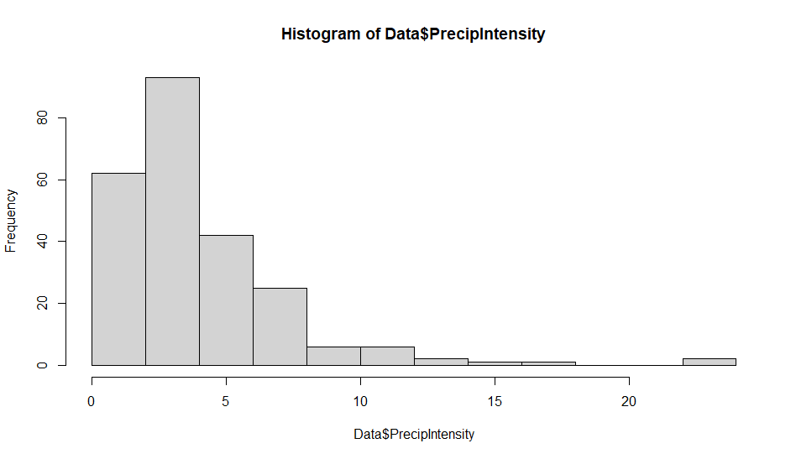Рисунок 1. Распределение среднемесячной интенсивности осадков в крупных городах России, миллиметров осадков на день с осадками.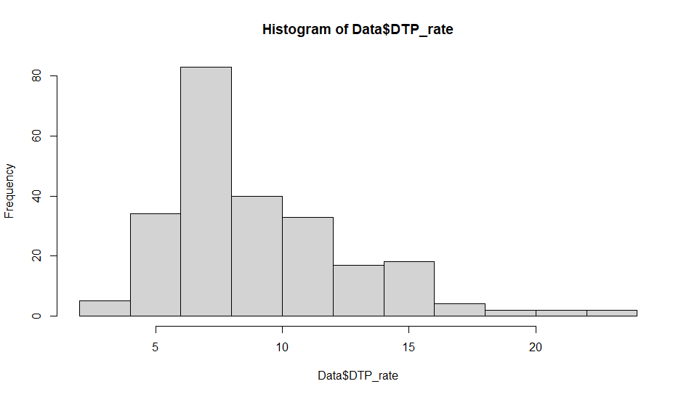Рисунок 2. Распределение месячного количества ДТП на 100 тыс. чел. населения в городе в крупных городах России.
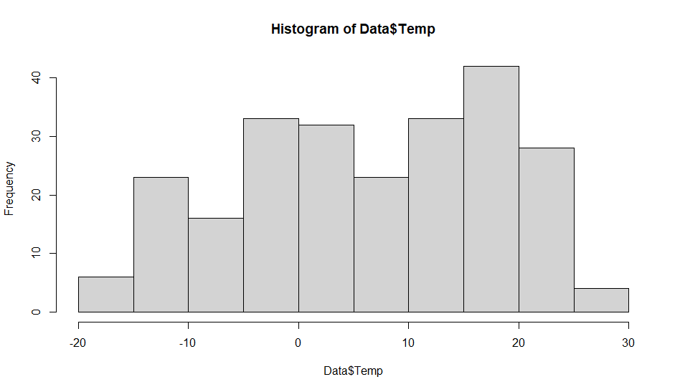Рисунок 3. Распределение среднемесячной температуры воздуха в крупных городах России, градусы по Цельсию.
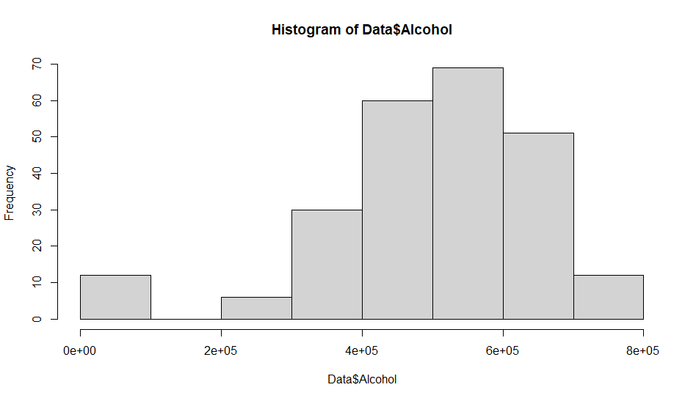Рисунок 4. Распределение месячного потребления пивных и прочих алкогольных напитков в крупных городах России, литров на 100 тыс. чел. населения.
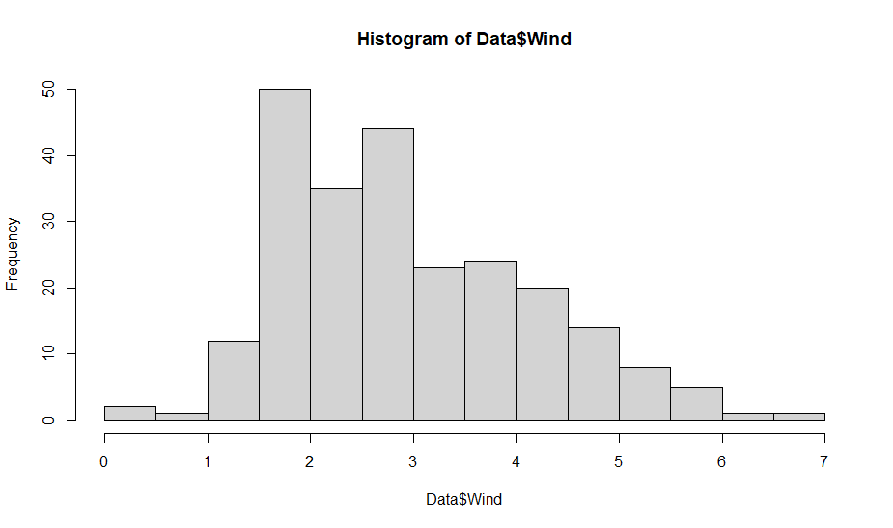Рисунок 5. Распределение среднемесячной скорости ветра в крупных городах России, м/с.
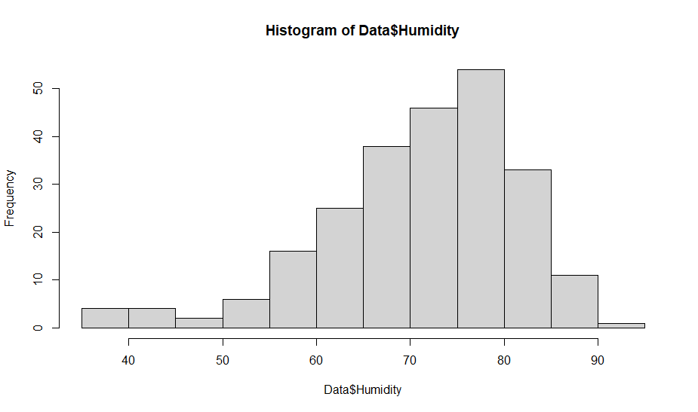Рисунок 6. Распределение среднемесячной влажности воздуха в крупных городах России, %
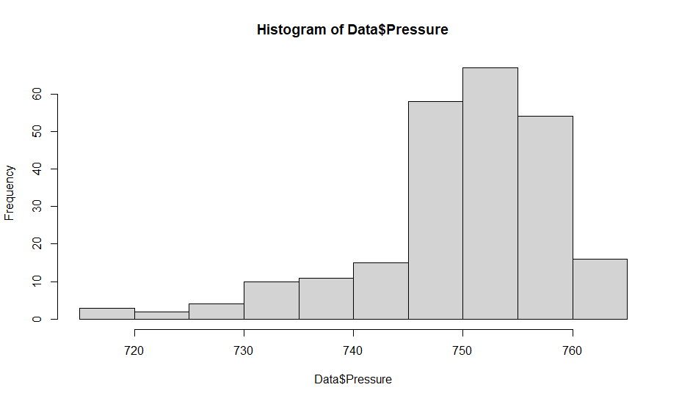Рисунок 7. Распределение среднемесячного атмосферного давления в крупных городах России, мм. рт. ст.

Модели
В работе была применена модель 2-МНК с фиксированными эффектами по городам и месяцам. На первом шаге была спрогнозирована среднемесячная интенсивность осадков, после чего на втором этапе была построена регрессионная модель для числа ДТП. В качестве пробной модели была построена модель линейной регрессии и проведен первичный анализ.
$${DTP_rate}_{it}=β_{1}{PrecipIntnew}_{it}+β_{2}{PrecipIntnew}_{it}^{2}+β_{3}{Alcohol}_{it}+β_{4}{Temp}_{it}+β_{5}{Wind}_{it}+ε_{it}$$
DTP_rate – количество ДТП на 100 тыс. чел. в городе; $PrecipIntnew$ – Среднемесячная интенсивность осадков, мм/день; $Alcohol$ – месячная розничная продажа алкоголя в городе; $Temp$ – Среднемесячная температура; $Wind$ – Среднемесячная скорость ветра.
Мы протестировали различные попарные произведения переменных, однако их включение не привело к статистически значимому улучшению модели или повышению её объясняющей способности.
В результате было выяснено, что переменная интенсивности осадков является незначимой, что наталкивает на мысли об её эндогенности из-за пропуска существенной переменной – загруженности дорог.
Для проверки данной гипотезы были проведены тесты, которые подтвердили эндогенность интенсивности осадков на уровне значимости в 5%. Среднемесячная влажность воздуха также оказалась релевантным и экзогенным инструментом для оценки интенсивности осадков. Экзогенность влажности воздуха подтверждается отсутствием значимого прямого воздействия на число ДТП, поскольку сама по себе она не оказывает влияния на принятие решений водителями, а также практически прямо не воздействует на поведение на дороге.
Далее при помощи следующей модели была оценена интенсивность осадков:
$${PrecipInt_new}_{it}{=β}_{1}{Humidity}_{it}+β_{2}{Alcohol}_{it}+β_{3}{Temp}_{it}+β_{4}{Wind}_{it}+ε_{it}$$
Построены различные модели с фиксированными эффектами с оцененной переменной. Она стала значимой. Спецификация моделей оказалась неверной, что было подтверждено формальным тестом Рамсея.

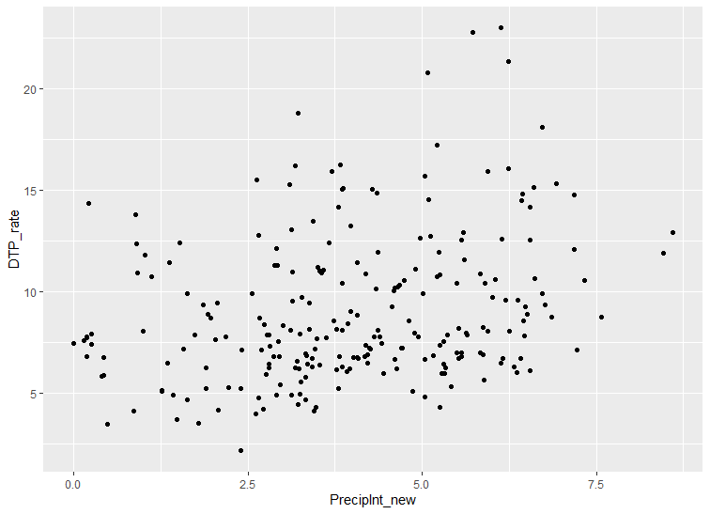Рисунок 5. Нелинейная зависимость количества ДТП от интенсивности осадков.
Было предположено, что рост интенсивности осадков до определенного момента увеличивает количество ДТП, после чего снижает. Для проверки этого предположения добавим в модель квадрат интенсивности осадков и составим три модели с разными функциональными формами, после чего проверим их на правильность спецификации:
- ${DTP_rate}_{it}=β_{1}{PrecipInt_new}_{it}+β_{2}{PrecipInt_new}_{it}^{2}+β_{3}{Alcohol}_{it}+β_{4}{Temp}_{it}+β_{5}{Wind}_{it}+ε_{it}$
- $\ln\left({DTP_{r}_rate}_{it}\right)=β_{1}{PrecipInt_new}_{it}+β_{2}{PrecipInt_new}_{it}^{2}+β_{3}\ln{({Alcohol}_{it})}+β_{4}{Temp}_{it}+β_{5}{Wind}_{it}+ε_{it}$
- ${DTP_rate}_{it}=β_{1}{PrecipInt_new}_{it}^{}+β_{2}{PrecipInt_new}_{it}^{2}+β_{3}\ln{({Alcohol}_{i}t)}+β_{4}{Temp}_{it}^{}+β_{5}{Wind}_{it}+ε_{it}$
Согласно результатам проверки, модель 1 имеет неверную спецификацию на любом разумном уровне значимости. Модели 2 и 3 в свою очередь имеют верную спецификацию на разумных уровнях значимости, однако p-значение модели 2 значительно превышает аналогичное значение модели 3, поэтому модель 2 является более предпочтительной.
В данной модели не учитывались такие переменные, как праздничные дни и атмосферное давление (Pressure, Holidays). Добавим их в выбранную модель и снова оценим интенсивность осадков. Получим следующую модель:
$$\ln\left({DTP_{r}ate}_{it}\right)=β_{1}{PrecipInt_{n}ew2}_{it}+β_{2}{PrecipInt_{n}ew2}_{it}^{2}+β_{3}\ln\left({Alcohol}_{it}\right)+β_{4}{Temp}_{it} +β_{5}{Wind}_{it}+β_{6}\ln\left({Pressure}_{it}\right)+β_{7}{Holidays}_{it}+ε_{it}$$
В качестве окончательных моделей были выбраны следующие правильно специфицированные со значимыми переменными:
- $\ln{({DTP_rate}_{it})}=β_{1}{PrecipInt_new2}_{it}+β_{2}{PrecipInt_new2}_{it}^{2}+β_{3}\ln{({Alcohol}_{it})}+β_{4}{Temp}_{it}+β_{5}{Wind}_{it}+ε_{it}$
- ${DTP_rate}_{it}=β_{1}{PrecipInt_new2}_{it}+β_{2}{PrecipInt_new2}_{it}^{2}+β_{3}{Alcohol}_{it}+β_{4}{Temp}_{it}+β_{5}{Wind}_{it}+β_{6}\ln{({Pressure}_{it})}+β_{7}{Holidays}_{it}+ε_{it}$
- $\ln{({DTP_rate}_{it})}=β_{1}{PrecipInt_new2}_{it}+β_{2}{PrecipInt_new2}_{it}^{2}+β_{3}\ln{({Alcohol}_{it})}+β_{4}{Temp}_{it}+β_{5}{Wind}_{it}+β_{6}\ln{({Pressure}_{it})}+β_{7}{Holidays}_{it}+ε_{it}$
Результаты для данных моделей оказались следующими:
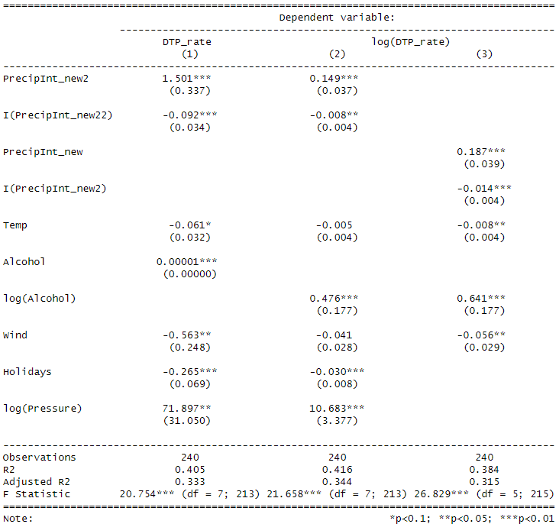
Рисунок 6.
Таким образом, наиболее правильно описывающей зависимость моделью является модель 2.

Заключение
В ходе данного исследования была изучена взаимосвязь между количеством дорожно-транспортных происшествий (ДТП) в крупных городах России и погодными условиями, а также другими факторами, такими как потребление алкоголя, температура, скорость ветра и атмосферное давление. Эмпирическая стратегия включала применение панельных моделей с фиксированными эффектами для учета индивидуальных особенностей городов и месяцев, а также проверку на эндогенность и мультиколлинеарность.
$${DTP_rate}_{it}=β_{1}{PrecipInt_new2}_{it}+β_{2}{PrecipInt_new2}_{it}^{2}+β_{3}{Alcohol}_{it}+β_{4}{Temp}_{it}+β_{5}{Wind}_{it}+β_{6}\ln{({Pressure}_{it})}+β_{7}{Holidays}_{it}+ε_{it}$$
Наиболее качественной моделью, описывающей зависимость количества ДТП от выбранных факторов, оказалась модель с логарифмированной зависимой переменной и квадратичным членом интенсивности осадков.
Эта модель прошла тесты на правильность спецификации и устойчивость, что подтверждает её адекватность.
Согласно данной модели, увеличение среднемесячной температуры на 1 градус по Цельсию снижает количество ДТП на 0,06 на 100 тыс. человек. Это может объясняться улучшением дорожных условий и поведения водителей в более теплую погоду. Потребление алкоголя оказывает значимое положительное влияние на количество ДТП: увеличение розничных продаж алкогольной продукции на 100000 литров на 100 тыс. чел. (на один литр на человека в месяц) населения при прочих равных приводит к росту числа ДТП на 100 тыс. чел. приблизительно на 1. Увеличение среднемесячного атмосферного давления на 1% при прочих равных увеличивает количество ДТП в среднем на 0,719 случаев. Увеличение среднемесячной скорости ветра на 1 м/c приводит к падению числа ДТП на 0,5. Вероятно, сила ветра оказывает определенное влияние перед принятием решения водителями. Праздничные дни продемонстрировали негативное влияние: их наличие в месяце уменьшает количество ДТП, что, возможно, связано с пониженной активностью на дорогах в такие периоды. При росте числа праздничных дней в месяце при прочих равных число ДТП уменьшается в среднем на 0,265.
Интенсивность осадков, как было предположено, оказывает нелинейное влияние на количество ДТП. Сначала увеличение интенсивности осадков приводит к росту числа ДТП, но после достижения определенного уровня этот эффект меняется на противоположный. При величине среднемесячной интенсивности осадков менее 18,625 увеличение интенсивности при прочих равных вызывает увеличение числа ДТП на 100 тыс. чел. населения, а при значениях интенсивности более 8,15 миллиметров дальнейшее увеличение приводит к сокращению числа ДТП при прочих равных.
Полученные результаты могут быть использованы для создания систем предупреждения водителей о неблагоприятных погодных условиях и разработки региональных программ по снижению аварийности.
В перспективе исследование может быть расширено за счёт:
- разделения осадков на снег и дождь, что позволит более точно учитывать влияние различных типов погодных условий;
- введения переменной, отражающей периоды сезонной смены шин в разных регионах, что критически важно для оценки рисков в переходные периоды;
- дополнения модели индикаторами дорожной загруженности, качества покрытия и состояния освещения, если удастся собрать соответствующие данные;
- учёта запаздывающего эффекта погодных условий (лагов), таких как гололёд или последствия снегопадов;
- применения пространственно-временных моделей, учитывающих взаимовлияние соседних регионов.
Таким образом, исследование подтвердило гипотезу о значимом влиянии погодных условий и других факторов на количество ДТП, что открывает возможности для дальнейшего изучения и применения полученных результатов на практике.

Список литературы
Yakovlev, P. A., & Inden, M. (2010). Mind the Weather: A Panel Data Analysis of Time-Invariant Factors and Traffic Fatalities. Economics Bulletin, 30(4), 2685-2696.
Hermans, E., Brijs, T., Stiers, T., & Offermans, C. (2007). The Impact of Weather Conditions on Road Safety Investigated on an Hourly Basis. Accident Analysis & Prevention, 39(4), 712-722.
Zou, X., Sun, L., Lan, T., Fan, C., Liu, S., Zhao, H., & Qiu, J. (2021). The effects of weather factors on road traffic casualties: Analysis on provincial panel data of China from 2006 to 2021. Accident Analysis & Prevention, 150, 105912.
Pińskwar, I., Choryński, A., & Graczyk, D. (2023). Good weather for a ride (or not?): how weather conditions impact road accidents - a case study from Wielkopolska (Poland). Transportation Research Part F: Traffic Psychology and Behaviour, 93, 1-12.
Becker, N., Rust, H. W., & Ulbrich, U. (2022). Weather impacts on various types of road crashes: a quantitative analysis using generalized additive models. Natural Hazards and Earth System Sciences, 22(1), 1-15.

